Nombre de la fuente: INV_Sarc
Descripción de la fuente: Involucrados de Sarc
Periodicidad: TBD

Definiciones Generales:
Para este mapeo se han definido las siguientes reglas aplicables a todos los procesos:
- Manejo de excepciones: Se han definido los siguientes valores para el manejo de excepciones al momento de realizar los cruces.:
  - -1: Inexistente, no se mapea el dato en la fuente.
  - -2: Indefinido, el valor no se encuentra definido en el sistema de origen
  - -3: Errado, el valor de búsqueda no existe.
- Variables del proceso: Se deben considerar los siguientes aspectos del desarrollo de forma paramétrica:
  - PATH (Ubicación) de archivos de entrada
  - Fecha de carga
  - Credenciales del motor de origen
  - Credenciales a motor de destino
  - Nombre de la base de datos de origen
  - Nombre de la tabla de origen
  - Nombre de la base de datos de destino
  - Nombre de la tabla de destino

Notas Generales:

- CLIENTE: Esta fuente opera en un régimen de Insert utilizando un cálculo de diferencias con los registros de la ejecución anterior (utilizar los campos definidos como llave para identificar las diferencias de cada registro) para carga la tabla INV. Esto implica que en la transformación para este destino, si no encuentra el registro, este es creado. No se tiene una lógica asociada a las modificaciones y eliminaciones de registros de esta fuente. Se debe considerar que al momento de realizar la extracción se debe hacer un cruce con la tabla CREDITO_ACUM_HISTORICO, por medio de los campos ACUMH_NO_IDENTI y ACUMH_TIPO_IDENTI, que deben ser igual a los campos CLI_NO_IDENT y CLI_TIPO_IDENTI de la tabla CLIENTE respectivamente. Por último se debe considerar filtrar solo los registros cuyo valor del campo ACUMH_LINEA_CREDITO de la tabla CREDITO_ACUM_HISTORICO sea igual a los valores 67 o 68.
- ENTE_TERRIT: Esta fuente opera en un régimen de Upsert utilizando un cálculo de diferencias con los registros de la ejecución anterior (utilizar los campos definidos como llave para identificar las diferencias de cada registro) para carga la tabla INV. Esto implica que en la transformación para este destino, si encuentra el registro, lo actualiza, y si no lo encuentra lo crea. Si el registro se eliminó del set de datos, se debe actualizar el campo FEC_FIN (se encuentra marcado en planilla de mapeos de cada fuente) con el valor de la Fecha de carga de la ejecución correspondiente en la tabla mencionada. Se debe tener en cuenta que al actualizar un registro, los campos que indican el inicio y el fin de vigencia del registro en el destino no se deben actualizar.
- CLIENTE_BALANCES_INACTIVOS: Esta fuente opera en un régimen de Upsert utilizando un cálculo de diferencias con los registros de la ejecución anterior (utilizar los campos definidos como llave para identificar las diferencias de cada registro) para carga la tabla INFO_FCRA. Esto implica que en la transformación para este destino, si encuentra el registro, lo actualiza, y si no lo encuentra lo crea.
- CLIENTE_BALANCES: Esta fuente opera en un régimen de Upsert utilizando un cálculo de diferencias con los registros de la ejecución anterior (utilizar los campos definidos como llave para identificar las diferencias de cada registro) para carga la tabla INFO_FCRA. Esto implica que en la transformación para este destino, si encuentra el registro, lo actualiza, y si no lo encuentra lo crea.
- CLIENTE_INGRESOS: Esta fuente opera en un régimen de Upsert utilizando un cálculo de diferencias con los registros de la ejecución anterior (utilizar los campos definidos como llave para identificar las diferencias de cada registro) para carga la tabla PRFL_PER. Esto implica que en la transformación para este destino, si encuentra el registro, lo actualiza, y si no lo encuentra lo crea.
- PAGADURIAS_VARIABLE: Esta fuente opera en un régimen de Upsert utilizando un cálculo de diferencias con los registros de la ejecución anterior (utilizar los campos definidos como llave para identificar las diferencias de cada registro) para carga la tabla PRFL_ORG. Esto implica que en la transformación para este destino, si encuentra el registro, lo actualiza, y si no lo encuentra lo crea.
- PROC_AVR_REEST: Esta fuente opera en un régimen de Upsert utilizando un cálculo de diferencias con los registros de la ejecución anterior (utilizar los campos definidos como llave para identificar las diferencias de cada registro) para carga la tabla AVS_REEST. Esto implica que en la transformación para este destino, si encuentra el registro, lo actualiza, y si no lo encuentra lo crea.
- VARIABLES_ENTES: Esta fuente opera en un régimen de Upsert utilizando un cálculo de diferencias con los registros de la ejecución anterior (utilizar los campos definidos como llave para identificar las diferencias de cada registro) para carga la tabla EJEC_PRESP. Esto implica que en la transformación para este destino, si encuentra el registro, lo actualiza, y si no lo encuentra lo crea.

Validaciones Generales CLIENTE
Diseño físico del ETL

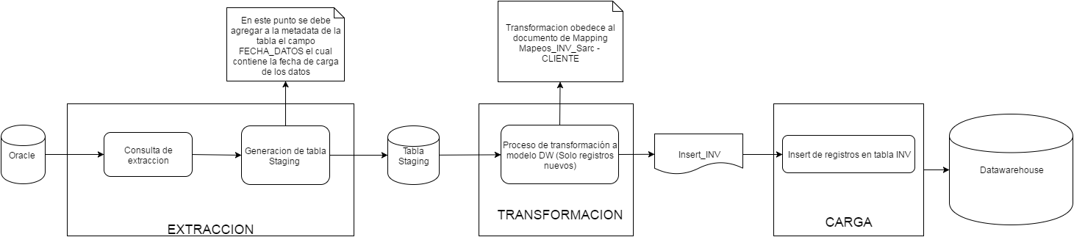

- Búsqueda del correlativo: Se debe ir a la tabla INV y realizar una búsqueda en donde el campo ID_UNI_SIS_FTE debe ser igual al campo CLI_NO_IDENTI (6) de la fuente de entrada, y además que el campo ID_SIS_FTE del registro de la tabla INV debe ser igual al resultado de una búsqueda de registros en la tabla SIS_FTE en donde el campo NOM_SIS_FTE sea igual al valor “SARC” y, por último, el campo ID_TIP_INV de la tabla INV debe ser igual al resultado de una búsqueda de registros en la tabla CLS en donde el campo COD_CL debe ser igual al valor ‘N’,y además que el campo ID_SIS_FTE del registro de la tabla CLS debe ser igual al resultado de una búsqueda de registros en la tabla SIS_FTE en donde el campo ABR_SIS_FTE sea igual al valor “SARC” y, por último, el campo ID_ESQ_CL de la tabla CLS debe ser igual al resultado de una búsqueda de registros en la tabla ESQ_CL en donde el campo COD_ESQ sea igual al valor ‘TIP_INV’.(String)
    - Si existe, no hacer nada más.
    - Si no existe, se considera un registro nuevo que debe ser creado por lo tanto se debe ir a la tabla INV y recuperar el valor máximo +1 del campo ID_INV de la tabla INV
- Búsqueda del id de la fuente: Se debe ir a la tabla SIS_FTE y realizar una búsqueda de un registro en donde el campo NOM_SIS_FTE es igual al valor ‘SARC’ (String)
    - Si se encuentra, se debe recuperar el campo ID_SIS_FTE del registro encontrado en la tabla SIS_FTE.
    - Si no se encuentra, asignar el valor ‘-3’ (Entero).
- Búsqueda Tipo Involucrado: Se debe ir a la tabla CLS y realizar una búsqueda en donde el campo COD_CL debe ser igual al valor ‘N’, y además que el campo ID_SIS_FTE del registro de la tabla CLS debe ser igual al resultado de una búsqueda de registros en la tabla SIS_FTE en donde el campo ABR_SIS_FTE sea igual al valor “SARC” y, por último, el campo ID_ESQ_CL de la tabla CLS debe ser igual al resultado de una búsqueda de registros en la tabla ESQ_CL en donde el campo COD_ESQ sea igual al valor ‘TIP_INV’.(String).
    - Si se encuentra, se debe recuperar el campo ID_CL del registro encontrado en la tabla.
    - Si no se encuentra, asignar el valor ‘-3’ (Entero).
- Búsqueda Tipo Estado Ciclo Vida Involucrado: Se debe ir a la tabla CLS y realizar una búsqueda en donde el campo COD_CL debe ser igual al valor ‘A’, y además que el campo ID_SIS_FTE del registro de la tabla CLS debe ser igual al resultado de una búsqueda de registros en la tabla SIS_FTE en donde el campo ABR_SIS_FTE sea igual al valor “SARC” y, por último, el campo ID_ESQ_CL de la tabla CLS debe ser igual al resultado de una búsqueda de registros en la tabla ESQ_CL en donde el campo COD_ESQ sea igual al valor ‘TIP_EST_CIC_VID’.(String).
    - Si se encuentra, se debe recuperar el campo ID_CL del registro encontrado en la tabla.
    - Si no se encuentra, asignar el valor ‘-3’ (Entero).
- Calculo del nombre: Se debe asignar el resultado de la concatenación de los campos CLI_NOMBRE (5), CLI_PRIMER_APELL (3) y CLI_SEGUNDO_APELL (2).
- Búsqueda Tipo Identificación: Se debe ir a la tabla CLS y realizar una búsqueda en donde el campo COD_CL debe ser igual al valor del campo CLI_TIPO_IDENTI (1) , y además que el campo ID_SIS_FTE del registro de la tabla CLS debe ser igual al resultado de una búsqueda de registros en la tabla SIS_FTE en donde el campo ABR_SIS_FTE sea igual al valor “SARC” y, por último, el campo ID_ESQ_CL de la tabla CLS debe ser igual al resultado de una búsqueda de registros en la tabla ESQ_CL en donde el campo COD_ESQ sea igual al valor 'TIP_IDENT' (String)
    - Si se encuentra, se debe recuperar el campo ID_CL del registro encontrado en la tabla.
    - Si no se encuentra, asignar el valor ‘-3’ (Entero).

Validaciones Generales ENTE_TERRIT
Diseño físico del ETL

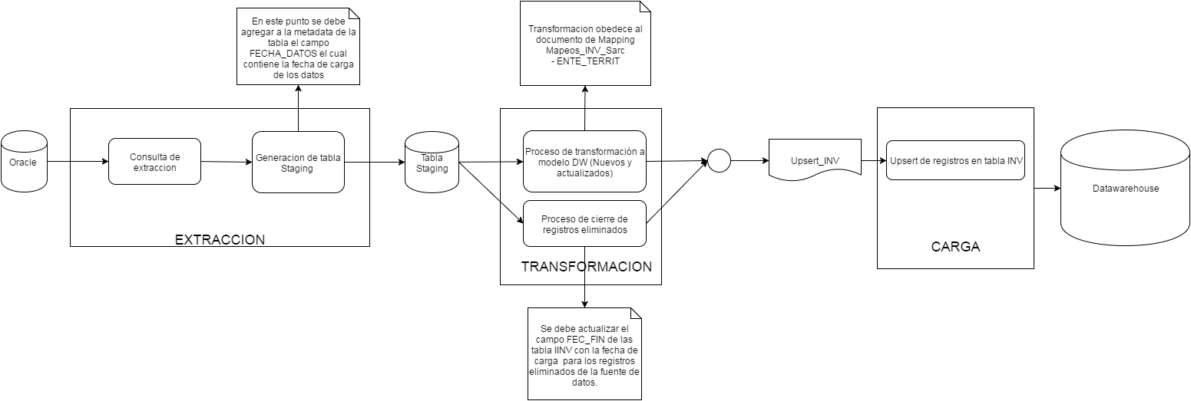

- Búsqueda del correlativo: Se debe ir a la tabla INV y realizar una búsqueda en donde el campo ID_UNI_SIS_FTE debe ser igual al campo NO_IDENTI_NUEVO (1) de la fuente de entrada, y además que el campo ID_SIS_FTE del registro de la tabla INV debe ser igual al resultado de una búsqueda de registros en la tabla SIS_FTE en donde el campo NOM_SIS_FTE sea igual al valor “SARC” y, por último, el campo ID_TIP_INV de la tabla INV debe ser igual al resultado de una búsqueda de registros en la tabla CLS en donde el campo COD_CL debe ser igual al valor ‘E_TERR’,y además que el campo ID_SIS_FTE del registro de la tabla CLS debe ser igual al resultado de una búsqueda de registros en la tabla SIS_FTE en donde el campo ABR_SIS_FTE sea igual al valor “SARC” y, por último, el campo ID_ESQ_CL de la tabla CLS debe ser igual al resultado de una búsqueda de registros en la tabla ESQ_CL en donde el campo COD_ESQ sea igual al valor ‘TIP_INV’.(String)
    - Si existe, se considera un registro existente que debe ser actualizado por lo tanto se debe recuperar el valor del campo ID_INV del registro encontrado en la tabla INV.
    - Si no existe, se considera un registro nuevo que debe ser creado por lo tanto se debe ir a la tabla INV y recuperar el valor máximo +1 del campo ID_INV de la tabla INV
- Búsqueda del id de la fuente: Se debe ir a la tabla SIS_FTE y realizar una búsqueda de un registro en donde el campo NOM_SIS_FTE es igual al valor ‘SARC’ (String)
    - Si se encuentra, se debe recuperar el campo ID_SIS_FTE del registro encontrado en la tabla SIS_FTE.
    - Si no se encuentra, asignar el valor ‘-3’ (Entero).
- Búsqueda Tipo Involucrado: Se debe ir a la tabla CLS y realizar una búsqueda en donde el campo COD_CL debe ser igual al valor ‘E_TERR’, y además que el campo ID_SIS_FTE del registro de la tabla CLS debe ser igual al resultado de una búsqueda de registros en la tabla SIS_FTE en donde el campo ABR_SIS_FTE sea igual al valor “SARC” y, por último, el campo ID_ESQ_CL de la tabla CLS debe ser igual al resultado de una búsqueda de registros en la tabla ESQ_CL en donde el campo COD_ESQ sea igual al valor ‘TIP_INV’.(String).
    - Si se encuentra, se debe recuperar el campo ID_CL del registro encontrado en la tabla.
    - Si no se encuentra, asignar el valor ‘-3’ (Entero).
- Búsqueda Tipo Estado Ciclo Vida Involucrado: Se debe ir a la tabla CLS y realizar una búsqueda en donde el campo COD_CL debe ser igual al valor ‘A’, y además que el campo ID_SIS_FTE del registro de la tabla CLS debe ser igual al resultado de una búsqueda de registros en la tabla SIS_FTE en donde el campo ABR_SIS_FTE sea igual al valor “SARC” y, por último, el campo ID_ESQ_CL de la tabla CLS debe ser igual al resultado de una búsqueda de registros en la tabla ESQ_CL en donde el campo COD_ESQ sea igual al valor ‘TIP_EST_CIC_VID’.(String).
    - Si se encuentra, se debe recuperar el campo ID_CL del registro encontrado en la tabla.
    - Si no se encuentra, asignar el valor ‘-3’ (Entero).
- Búsqueda Tipo Identificación: Se debe ir a la tabla CLS y realizar una búsqueda en donde el campo COD_CL debe ser igual al valor ‘NIT’, y además que el campo ID_SIS_FTE del registro de la tabla CLS debe ser igual al resultado de una búsqueda de registros en la tabla SIS_FTE en donde el campo ABR_SIS_FTE sea igual al valor “SARC” y, por último, el campo ID_ESQ_CL de la tabla CLS debe ser igual al resultado de una búsqueda de registros en la tabla ESQ_CL en donde el campo COD_ESQ sea igual al valor 'TIP_IDENT' (String)
    - Si se encuentra, se debe recuperar el campo ID_CL del registro encontrado en la tabla.
    - Si no se encuentra, asignar el valor ‘-3’ (Entero).

Validaciones Generales CLIENTE_BALANCES_INACTIVOS
Diseño físico del ETL

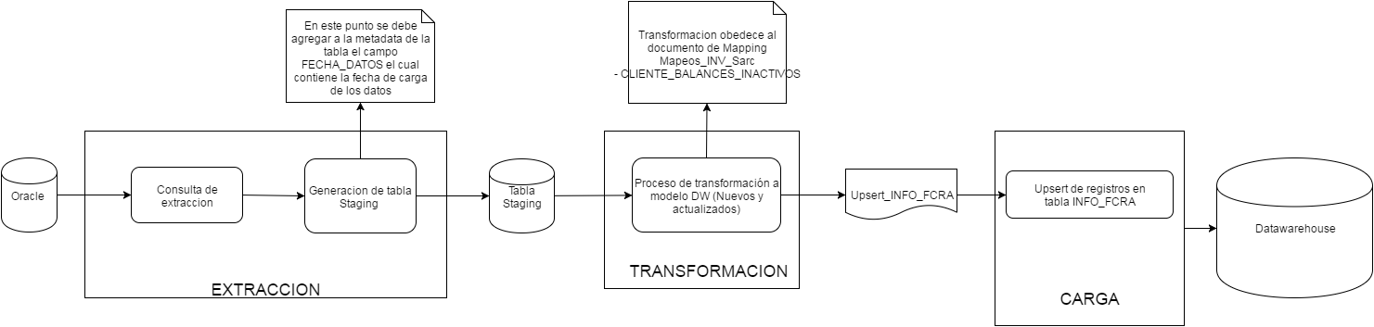

- Búsqueda del correlativo: Se debe ir a la tabla INV y realizar una búsqueda en donde el campo NRO_IDENT debe ser igual al campo BAL_NO_IDENTI (7) de la fuente de entrada, y además que el campo ID_TIP_IDENT del registro de la tabla INV debe ser igual al resultado de una búsqueda de registros en la tabla CLS en donde el campo COD_CL sea igual al valor del campo BAL_TIPO_IDENTI (3), y además que el campo ID_SIS_FTE del registro de la tabla CLS debe ser igual al resultado de una búsqueda de registros en la tabla SIS_FTE en donde el campo ABR_SIS_FTE sea igual al valor “SARC” y, por último, el campo ID_ESQ_CL de la tabla CLS debe ser igual al resultado de una búsqueda de registros en la tabla ESQ_CL en donde el campo COD_ESQ sea igual al valor ‘TIP_IDENT’.(String)
    - Si se encuentra, se debe recuperar el campo ID_INV del registro encontrado en la tabla INV.
    - Si no se encuentra, no hacer nada más.
- Búsqueda del id de la fuente: Se debe ir a la tabla SIS_FTE y realizar una búsqueda de un registro en donde el campo NOM_SIS_FTE es igual al valor ‘SARC’ (String)
    - Si se encuentra, se debe recuperar el campo ID_SIS_FTE del registro encontrado en la tabla SIS_FTE.
    - Si no se encuentra, asignar el valor ‘-3’ (Entero).
- Búsqueda Periodo Medición: Se debe ir a la tabla MSR_PRD y realizar una búsqueda en donde el campo ID_UNI_EN_SIS_FTE debe ser igual al campo BAL_FEC_CORTE (14) de la fuente de entrada.
    - Si existe, se considera un registro existente que debe ser actualizado por lo tanto se debe recuperar el valor del campo ID_INV del registro encontrado en la tabla INV
    - Si no existe, se considera un registro nuevo que debe ser creado por lo tanto se debe ir a la tabla INV y recuperar el valor máximo +1 del campo ID_INV de la tabla INV
- Búsqueda Cuenta PUC: Se debe ir a la tabla CLS y realizar una búsqueda en donde el campo COD_CL debe ser igual al valor del campo BAL_CTA_PUC (16), y además que el campo ID_SIS_FTE del registro de la tabla CLS debe ser igual al resultado de una búsqueda de registros en la tabla SIS_FTE en donde el campo ABR_SIS_FTE sea igual al valor “SARC” y, por último, el campo ID_ESQ_CL de la tabla CLS debe ser igual al resultado de una búsqueda de registros en la tabla ESQ_CL en donde el campo COD_ESQ sea igual al valor ‘CTA_PUC’.(String).
- Si se encuentra, se debe recuperar el campo ID_CL del registro encontrado en la tabla.
- Si no se encuentra, asignar el valor ‘-3’ (Entero).
- Búsqueda Tipo Balance: Se debe ir a la tabla CLS y realizar una búsqueda en donde el campo COD_CL debe ser igual al valor del campo BAL_TIPO_BALANCE (4), y además que el campo ID_SIS_FTE del registro de la tabla CLS debe ser igual al resultado de una búsqueda de registros en la tabla SIS_FTE en donde el campo ABR_SIS_FTE sea igual al valor “SARC” y, por último, el campo ID_ESQ_CL de la tabla CLS debe ser igual al resultado de una búsqueda de registros en la tabla ESQ_CL en donde el campo COD_ESQ sea igual al valor ‘TIP_BAL’.(String).
- Si se encuentra, se debe recuperar el campo ID_CL del registro encontrado en la tabla.
- Si no se encuentra, asignar el valor ‘-3’ (Entero).

Validaciones Generales CLIENTE_BALANCES
Diseño físico del ETL

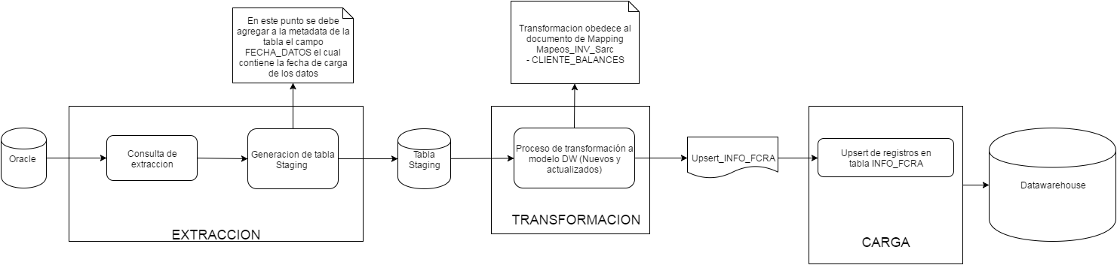

- Búsqueda del correlativo: Se debe ir a la tabla INV y realizar una búsqueda en donde el campo NRO_IDENT debe ser igual al campo BAL_NO_IDENTI (6) de la fuente de entrada, y además que el campo ID_TIP_IDENT del registro de la tabla INV debe ser igual al resultado de una búsqueda de registros en la tabla CLS en donde el campo COD_CL sea igual al valor del campo BAL_TIPO_IDENTI (2), y además que el campo ID_SIS_FTE del registro de la tabla CLS debe ser igual al resultado de una búsqueda de registros en la tabla SIS_FTE en donde el campo ABR_SIS_FTE sea igual al valor “SARC” y, por último, el campo ID_ESQ_CL de la tabla CLS debe ser igual al resultado de una búsqueda de registros en la tabla ESQ_CL en donde el campo COD_ESQ sea igual al valor ‘TIP_IDENT’.(String)
    - Si se encuentra, se debe recuperar el campo ID_INV del registro encontrado en la tabla INV.
    - Si no se encuentra, no hacer nada más.
- Búsqueda del id de la fuente: Se debe ir a la tabla SIS_FTE y realizar una búsqueda de un registro en donde el campo NOM_SIS_FTE es igual al valor ‘SARC’ (String)
    - Si se encuentra, se debe recuperar el campo ID_SIS_FTE del registro encontrado en la tabla SIS_FTE.
    - Si no se encuentra, asignar el valor ‘-3’ (Entero).
- Búsqueda Periodo Medición: Se debe ir a la tabla MSR_PRD y realizar una búsqueda en donde el campo ID_UNI_EN_SIS_FTE debe ser igual al campo BAL_FEC_CORTE (10) de la fuente de entrada.
    - Si existe, se considera un registro existente que debe ser actualizado por lo tanto se debe recuperar el valor del campo ID_INV del registro encontrado en la tabla INV
    - Si no existe, se considera un registro nuevo que debe ser creado por lo tanto se debe ir a la tabla INV y recuperar el valor máximo +1 del campo ID_INV de la tabla INV
- Búsqueda Cuenta PUC: Se debe ir a la tabla CLS y realizar una búsqueda en donde el campo COD_CL debe ser igual al valor del campo BAL_CTA_PUC (12), y además que el campo ID_SIS_FTE del registro de la tabla CLS debe ser igual al resultado de una búsqueda de registros en la tabla SIS_FTE en donde el campo ABR_SIS_FTE sea igual al valor “SARC” y, por último, el campo ID_ESQ_CL de la tabla CLS debe ser igual al resultado de una búsqueda de registros en la tabla ESQ_CL en donde el campo COD_ESQ sea igual al valor ‘CTA_PUC’.(String).
- Si se encuentra, se debe recuperar el campo ID_CL del registro encontrado en la tabla.
- Si no se encuentra, asignar el valor ‘-3’ (Entero).
- Búsqueda Tipo Balance: Se debe ir a la tabla CLS y realizar una búsqueda en donde el campo COD_CL debe ser igual al valor del campo BAL_TIPO_BALANCE (3), y además que el campo ID_SIS_FTE del registro de la tabla CLS debe ser igual al resultado de una búsqueda de registros en la tabla SIS_FTE en donde el campo ABR_SIS_FTE sea igual al valor “SARC” y, por último, el campo ID_ESQ_CL de la tabla CLS debe ser igual al resultado de una búsqueda de registros en la tabla ESQ_CL en donde el campo COD_ESQ sea igual al valor ‘TIP_BAL’.(String).
- Si se encuentra, se debe recuperar el campo ID_CL del registro encontrado en la tabla.
- Si no se encuentra, asignar el valor ‘-3’ (Entero).

Validaciones Generales CLIENTE_INGRESOS
Diseño físico del ETL

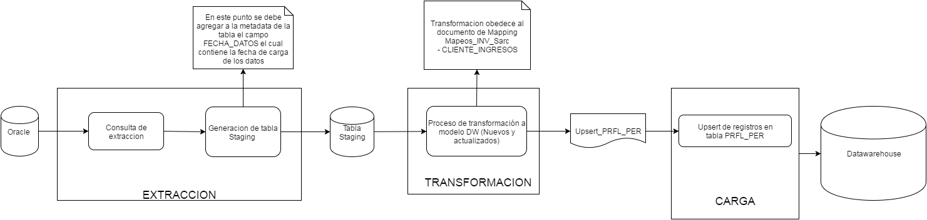

- Búsqueda del correlativo: Se debe ir a la tabla INV y realizar una búsqueda en donde el campo NRO_IDENT debe ser igual al campo PAG_COD_PAGADURIA (9) de la fuente de entrada, y además que el campo ID_SIS_FTE del registro de la tabla INV debe ser igual al resultado de una búsqueda de registros en la tabla SIS_FTE en donde el campo ABR_SIS_FTE sea igual al valor “SARC”.
    - Si existe, se debe recuperar el campo ID_INV del registro encontrado en la tabla INV.
    - Si no existe, no hacer nada más.
- Búsqueda del id de la fuente: Se debe ir a la tabla SIS_FTE y realizar una búsqueda de un registro en donde el campo NOM_SIS_FTE es igual al valor ‘SARC’ (String)
    - Si se encuentra, se debe recuperar el campo ID_SIS_FTE del registro encontrado en la tabla SIS_FTE.
    - Si no se encuentra, asignar el valor ‘-3’ (Entero).

Validaciones Generales PAGADURIAS_VARIABLE
Diseño físico del ETL

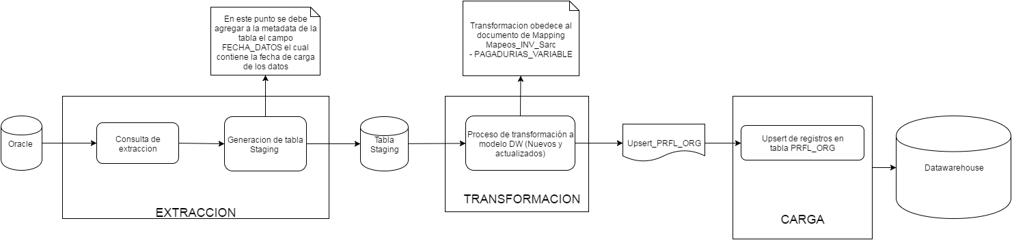

- Búsqueda del correlativo: Se debe ir a la tabla INV y realizar una búsqueda en donde el campo ID_UNI_SIS_FTE debe ser igual al campo PAG_COD_PAGADURIA (9) de la fuente de entrada, y además que el campo ID_SIS_FTE del registro de la tabla INV debe ser igual al resultado de una búsqueda de registros en la tabla SIS_FTE en donde el campo ABR_SIS_FTE sea igual al valor “SARC” .
    - Si existe, se debe recuperar el campo ID_INV del registro encontrado en la tabla INV.
    - Si no existe, no hacer nada más.
- Búsqueda del id de la fuente: Se debe ir a la tabla SIS_FTE y realizar una búsqueda de un registro en donde el campo NOM_SIS_FTE es igual al valor ‘SARC’ (String)
    - Si se encuentra, se debe recuperar el campo ID_SIS_FTE del registro encontrado en la tabla SIS_FTE.
    - Si no se encuentra, asignar el valor ‘-3’ (Entero).

Validaciones Generales PROC_AVR_REEST
Diseño físico del ETL

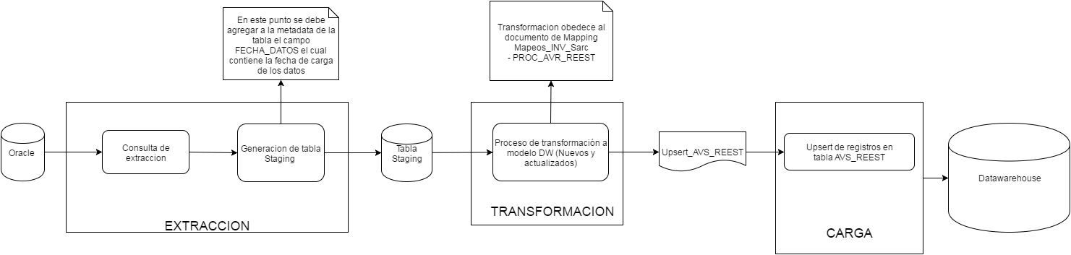

- Búsqueda del correlativo: Se debe ir a la tabla INV y realizar una búsqueda en donde el campo NRO_IDENT debe ser igual al campo AVR_NO_IDENTI (6) de la fuente de entrada, y además que el campo ID_TIP_IDENT del registro de la tabla INV debe ser igual al resultado de una búsqueda de registros en la tabla CLS en donde el campo COD_CL debe ser igual al valor del campo AVR_TIPO_IDENTI (3), y además que el campo ID_SIS_FTE del registro de la tabla CLS debe ser igual al resultado de una búsqueda de registros en la tabla SIS_FTE en donde el campo ABR_SIS_FTE sea igual al valor “SARC” y, por último, el campo ID_ESQ_CL de la tabla CLS debe ser igual al resultado de una búsqueda de registros en la tabla ESQ_CL en donde el campo COD_ESQ sea igual al valor ‘TIP_IDENT’.(String).
    - Si existe, Se debe ir a la tabla MSR_PRD y realizar una búsqueda en donde el campo ID_UNI_EN_SIS_FTE sea igual al valor del campo AVR_CORTE (18)
      - Si existe, Se debe ir a la tabla AVS_REEST y realizar una búsqueda en donde el campo ID_INV del registro de la tabla AVS_REEST sea igual al campo ID_INV del registro encontrado en la tabla INV, y que el campo ID_PDO_CTE sea igual al valor del campo ID_PDO_TIE del registro encontrado en la tabla MSR_PRD.
        - Si existe, se considera un registro existente que debe ser actualizado por lo tanto se debe recuperar el valor del campo ID_AVS_REEST del registro encontrado en la tabla AVS_REEST.
        - Si no existe, se considera un registro nuevo que debe ser creado por lo tanto se debe ir a la tabla AVS_REEST y recuperar el valor máximo +1 del campo ID_AVS_REEST de la tabla AVS_REEST
      - Si no existe, no hacer nada más.
    - Si no existe, no hacer nada más.
- Búsqueda del id de la fuente: Se debe ir a la tabla SIS_FTE y realizar una búsqueda de un registro en donde el campo NOM_SIS_FTE es igual al valor ‘SARC’ (String)
    - Si se encuentra, se debe recuperar el campo ID_SIS_FTE del registro encontrado en la tabla SIS_FTE.
    - Si no se encuentra, asignar el valor ‘-3’ (Entero).
- Búsqueda Involucrado: Se debe ir a la tabla INV y realizar una búsqueda en donde el campo NRO_IDENT debe ser igual al campo AVR_NO_IDENTI (6) de la fuente de entrada, y además que el campo ID_TIP_IDENT del registro de la tabla INV debe ser igual al resultado de una búsqueda de registros en la tabla CLS en donde el campo COD_CL debe ser igual al valor del campo AVR_TIPO_IDENTI (3), y además que el campo ID_SIS_FTE del registro de la tabla CLS debe ser igual al resultado de una búsqueda de registros en la tabla SIS_FTE en donde el campo ABR_SIS_FTE sea igual al valor “SARC” y, por último, el campo ID_ESQ_CL de la tabla CLS debe ser igual al resultado de una búsqueda de registros en la tabla ESQ_CL en donde el campo COD_ESQ sea igual al valor ‘TIP_IDENT’.(String).
    - Si se encuentra, se debe recuperar el campo ID_INV del registro encontrado en la tabla INV.
    - Si no se encuentra, no hacer nada más.
- Búsqueda Tipo de Reestructuración: Se debe ir a la tabla CLS y realizar una búsqueda en donde el campo COD_CL debe ser igual al valor del campo AVR_TIPO_REES (2), y además que el campo ID_SIS_FTE del registro de la tabla CLS debe ser igual al resultado de una búsqueda de registros en la tabla SIS_FTE en donde el campo ABR_SIS_FTE sea igual al valor “SARC” y, por último, el campo ID_ESQ_CL de la tabla CLS debe ser igual al resultado de una búsqueda de registros en la tabla ESQ_CL en donde el campo COD_ESQ sea igual al valor ‘TIP_REEST’.(String).
- Si se encuentra, se debe recuperar el campo ID_CL del registro encontrado en la tabla.
- Si no se encuentra, asignar el valor ‘-3’ (Entero).
- Búsqueda Fuente de Reestructuración: Se debe ir a la tabla CLS y realizar una búsqueda en donde el campo COD_CL debe ser igual al valor del campo AVR_FUENTE (9), y además que el campo ID_SIS_FTE del registro de la tabla CLS debe ser igual al resultado de una búsqueda de registros en la tabla SIS_FTE en donde el campo ABR_SIS_FTE sea igual al valor “SARC” y, por último, el campo ID_ESQ_CL de la tabla CLS debe ser igual al resultado de una búsqueda de registros en la tabla ESQ_CL en donde el campo COD_ESQ sea igual al valor ‘FTE_SARC’.(String).
- Si se encuentra, se debe recuperar el campo ID_CL del registro encontrado en la tabla.
- Si no se encuentra, asignar el valor ‘-3’ (Entero).
- Búsqueda Periodo de Corte: Se debe ir a la tabla MSR_PRD y realizar una búsqueda en donde el campo ID_UNI_EN_SIS_FTE debe ser igual al valor del campo AVR_CORTE (18).
- Si se encuentra, se debe recuperar el campo ID_PDO_TIE del registro encontrado en la tabla.
- Si no se encuentra, asignar el valor ‘-3’ (Entero).

Validaciones Generales VARIABLES_ENTES
Diseño físico del ETL

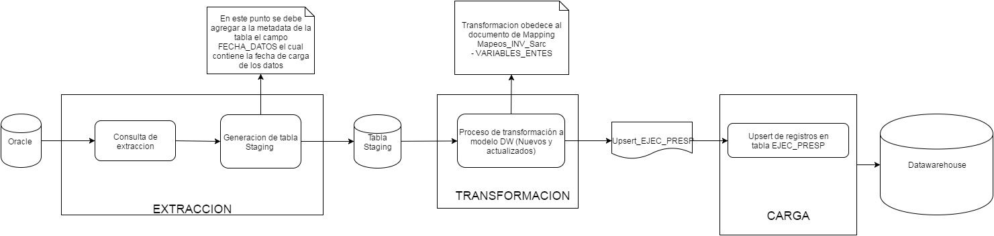

- Búsqueda del correlativo: Se debe ir a la tabla INV y realizar una búsqueda en donde el campo NRO_IDENT debe ser igual al campo VAR_NO_IDENTI (2) de la fuente de entrada, y además que el campo ID_TIP_IDENT del registro de la tabla INV debe ser igual al resultado de una búsqueda de registros en la tabla CLS en donde el campo COD_CL debe ser igual al valor ‘NIT’, y además que el campo ID_SIS_FTE del registro de la tabla CLS debe ser igual al resultado de una búsqueda de registros en la tabla SIS_FTE en donde el campo ABR_SIS_FTE sea igual al valor “SARC” y, por último, el campo ID_ESQ_CL de la tabla CLS debe ser igual al resultado de una búsqueda de registros en la tabla ESQ_CL en donde el campo COD_ESQ sea igual al valor ‘TIP_IDENT’.(String).
    - Si existe, se debe recuperar el campo ID_INV del registro encontrado en la tabla INV.
    - Si no existe, no hacer nada más.
- Búsqueda del id de la fuente: Se debe ir a la tabla SIS_FTE y realizar una búsqueda de un registro en donde el campo NOM_SIS_FTE es igual al valor ‘SARC’ (String)
    - Si se encuentra, se debe recuperar el campo ID_SIS_FTE del registro encontrado en la tabla SIS_FTE.
    - Si no se encuentra, asignar el valor ‘-3’ (Entero).
- Búsqueda Variable Ejecución: Se debe ir a la tabla CLS y realizar una búsqueda en donde el campo COD_CL debe ser igual al valor del campo VAR_CODIGO_VARIABLE (5), y además que el campo ID_SIS_FTE del registro de la tabla CLS debe ser igual al resultado de una búsqueda de registros en la tabla SIS_FTE en donde el campo ABR_SIS_FTE sea igual al valor “SARC” y, por último, el campo ID_ESQ_CL de la tabla CLS debe ser igual al resultado de una búsqueda de registros en la tabla ESQ_CL en donde el campo COD_ESQ sea igual al valor ‘VAR_EJEC_PRES’.(String).
- Si se encuentra, se debe recuperar el campo ID_CL del registro encontrado en la tabla.
- Si no se encuentra, asignar el valor ‘-3’ (Entero).
- Búsqueda Periodo Medición: Se debe ir a la tabla MSR_PRD y realizar una búsqueda en donde el campo ID_UNI_EN_SIS_FTE debe ser igual al valor del campo VAR_CORTE (4).
- Si se encuentra, se debe recuperar el campo ID_PDO_TIE del registro encontrado en la tabla.
- Si no se encuentra, asignar el valor ‘-3’ (Entero).

Control de Versiones

Fecha | Autor | Versión | Descripción
2016-09-26 | Diego Lira | 1.0 | Creación del documento de reglas

